Күні: 18.12.2014 реті: 30 сынып: 8А

пәні: қазақ тілі

Тақырыбы: Ұлттық тағамдар.

Сабақтың мақсаты:Ұлттық тағамдар туралы білу. Лексикалық тақырып бойынша оқушылардың білімдерін қалыптастыру, сөйлесім әрекетін жетілдіру.

Сабақтың міндеті: 1. Оқушыларға қазақ халқының ұлттық тағамдары туралы түсінік беру.

2. Оқушылардың ой-өрістерін дамыту, сауатты жаза білуге, сөздік қорын молайту, өз ойын ашық айтып еркін сөйлеуге, ізденімпаздыққа баулау.

3. Оқушыларды ұлттық тағамдарды білуге, құрметтеуге тәрбиелеу.

Сабақтың түрі: жаңа сабақ.

Сабақтың әдіс-тәсілдері: сұрақ-жауап, мәтін оқу, диалог құру.

Сабақтың көрнекілігі: ұлттық тағамдарды интерактивтік тақтадан көрсету.

Сабақтың барысы: І. Ұйымдастыру

Оқушыларды түгендеу.

ІІ. Үйге берілген тапсырманы тексеру.

ІІІ. Өткен сабақты қайталау.

1. Тамақтану мәдениеті дегеніміз не?
2. Қалай тамақтану керек?

ІV. Жаңа сабақ өту. І.Кіріспе сөз.

Қазақ халқының ұлттық тағамдару көп. Әсіресе еттен жасалатын тамақтың түрлері: қуырдақ, қазақша ет, шұжық, қарта, қазы. Сүттен жасалатын тамақтар: шұбат, қымыз, құрт, ірімшік, қаймақ, айран, сары май. Ұннан жасалатын тағамдар: бауырсақ, шелпек нан. II. Меңгеретін сөздер: қағида – норма, құндылық – ценность, қонақасы – угащение для гостя, сарқыт – угащение с праздничного стола, ауыз тию – попробывать на вкус, отведать. III.Сөздікпен жұмыс. 1. Жаңа сөздерді түсіндіру. 2. Жаңа сөздерді оқу, аудару. 3. Сөздермен сөз тіркесін құру. 4. Сөздермен сөйлем құрау.

IV. Мәтінмен жұмыс. 64 бет.

Қазақ халқы асты өте жоғары бағалаған әрі қастерлей білген. Ел-жұрт жадында мәңгі жатталып қалған «ас-адамның арқауы» деген қағида осындай терең ұғымның түсінігі болып қалыптасқан. Халқымыз адам өмірінде тамақтың орнын тіршілікке қажетті құндылықтардың бәрінен де жоғары қойған. Қазақта дастарқаннан, дәмнен үлкен нәрсе жоқ. Дастарқан дәстүрлері: қонақасы, табақ тарту, сарқыт, сәлемдеме, шашу, наурыз көже, тағы басқалары. Дастарқандағы дәм, тағамнан ауыз тимей кетуге болмайды. Қазақтың ұлттық дастарқанында тамақтардың негізгі үш түрі болады. Олар: ет, сүт, ұн тағамдары.

1. Мәтінді түсіндіру. 2.Мәтінді оқушыларға оқыту, аудару. 3.Мәтінді мазмұндау.

V. Сергіту сәті.

1. 1 тапсырма**.** Сұрақтарға жауап беріңдер, диалг құру.

1. Сіз қазақтың қандай ұлттық тағамдарын білесіз?

2. Сізге қазақтың ұлтттық тағамдары ұнай ма?

3. Қандай тағамдарды сүйсініп жейсіз?

**Ортақ етіс** (орындаушы көп)қимылды орындаушы біреумен бірлесіп,ортақтасып істейді.

Түбір етістікке –ыс,-іс,-с жұрнақтары жалғану арқылы жасалады.

2 – тапсырма. Берілген сөздермен ортақ етісті қатыстырып сөйлем құраңдар.

Ұлттық, дәмді, дәстүрлі, тәтті, ащы, пайдалы.

3 - тапсырма.Суретпен жұмыс.

Сурет бойынша сөйлемдер құрастырып, жазыңдар**.**

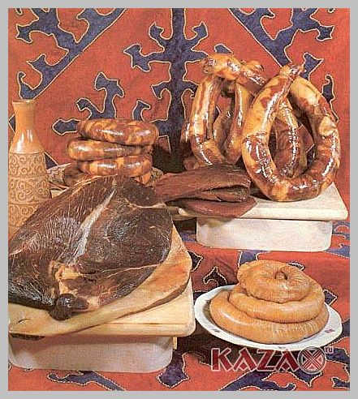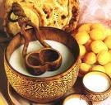

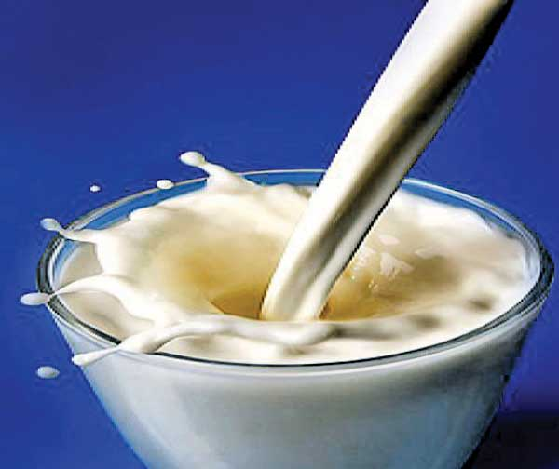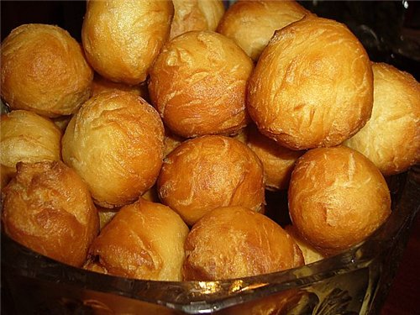

VI. Сабақты бекіту.

1.Қазақ халқының ұлттық тағамдарына не жатады? 2. Еттен қандай тағамдар жасайды? 3. Ұннан жасалған тағамдарды ата. 4.Сүттен жасалған тағамда ішіп көрдің бе?

VII. Үйге тапсырма. 3 – тапсырма. Тағамдарды түріне қарай бөліп жазыңдар. 63 бет.

VIII. Бағалау.